广 州 商 学 院

实验报告册（软件）

信息与工程技术 学院 软件工程 专业 2016年级 班
2018 - 2019 学年第 一 学期

课程名称： 软件工程
姓 名： 田仕钊
学 号： 201606120041

目录
目录

广 州 商 学 院 2
实验报告（第 1 次） 2
广 州 商 学 院 12
实验报告（第 2 次） 12
广 州 商 学 院 19
实验报告（第 3 次） 19
广 州 商 学 院 33
实验报告（第 4 次） 33
广 州 商 学 院 38
实验报告（第 5 次） 38
广 州 商 学 院 45
实验报告（第 6 次） 45
广 州 商 学 院 58
实验报告（第 7 次） 58
广 州 商 学 院 65
实验报告（第 8 次） 65

广 州 商 学 院
实验报告（第 1 次）

实验名称：简单的源代码管理操作 实验时间： 9月10日
- 实验目的
掌握git及github的使用，掌握简单的源代码的管理操作
- 实验内容
1.下载安装配置用户名和邮箱。
2. 创建工作目录并通过git init命令把这个目录变成Git可以管理的仓库。
3. 在工作目录下准备文本文件，建议下载Notepad++代替记事本。
4. 组合用git addgit、 commit、git status 把文件提交到仓库。
5. 练习提交三个或以上的版本。
6. 组合使用git diff、git log、git reset命令进行版本管理与回退，观察文件变化。
7. 将Git仓库托管到GitHub网站上。
8. 把本地仓库的内容推送到GitHub仓库。
- 源程序及主要算法说明
Git教程：
https://www.liaoxuefeng.com/wiki/0013739516305929606dd18361248578c67b8067c8c017b000/
http://www.runoob.com/w3cnote/git-guide.html
https://blog.csdn.net/Hanani_Jia/article/details/77950594
修改用户名 $ git config --global user.name "username"
修改邮箱地址 $ git config --global user.email "email"
查看用户名 $ git config user.name
查看邮箱 $ git config user.email
添加文件到仓库 $ git add
提交文件到仓库 $ git commit ( -m 后面可添加修改备注 ）
检查当前文件状态 $ git status ( 文件名呈红色为未添加到仓库，呈绿色为已添加未提交到仓库 )
显示从最近到最远的提交日志 $ git log
单行显示版本信息 $ git log --pretty=oneline
查看具体修改内容 $ git diff
回到某一个版本 $ git reset ( --hard xxxx 通过前几位序号自动查找版本号 )

- 主要问题和解决方案
主要问题：操作太过于繁琐，步骤出错
解决方法：向老师请教，记录步骤

- 测试数据及结果
下载安装配置用户名和邮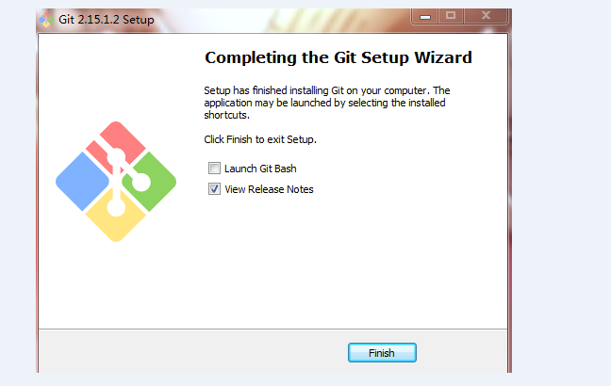

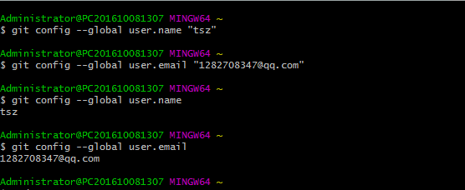
修改用户名 $ git config --global user.name "username"
修改邮箱地址 $ git config --global user.email "email"
查看用户名 $ git config user.name
查看邮箱 $ git config user.email

2. 创建工作目录并通过git init命令把这个目录变成Git可以管理的仓库
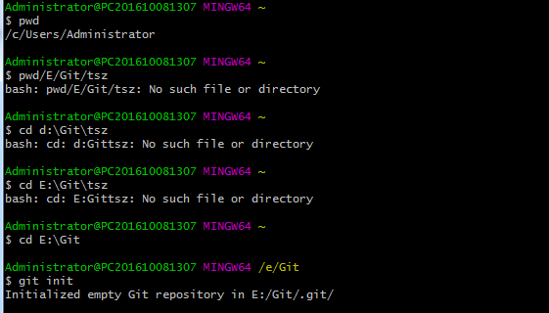

查看仓库工作目录地址 $ pwd
改变Git管理的仓库地址 $ git init

3. 在工作目录下准备文本文件，建议下载Notepad++代替记事本
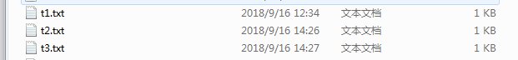

4. 组合用git add、git commit、git status 把文件提交到仓库
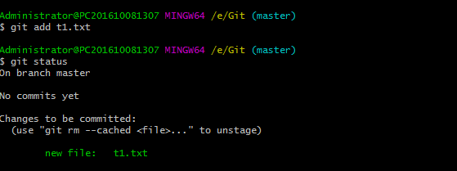
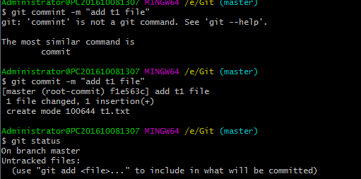
添加文件到仓库 $ git add
提交文件到仓库 $ git commit ( -m 后面可添加修改备注 ）
检查当前文件状态 $ git status ( 文件名呈红色为未添加到仓库，呈绿色为已添加未提交到仓库 )

注：需要提交的文件修改通通从工作区放到暂存区，然后一次性提交暂存区的所有修改。
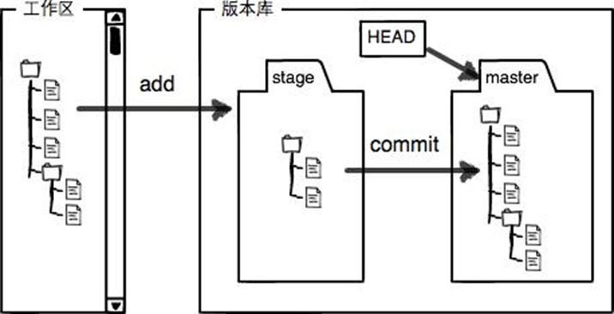

5. 练习提交三个或以上的版本
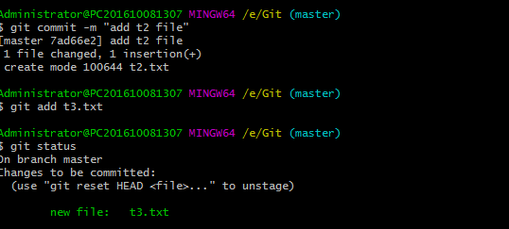
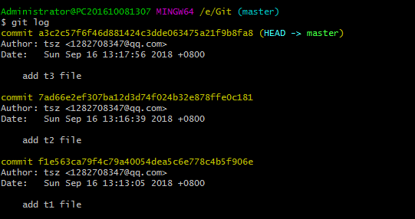
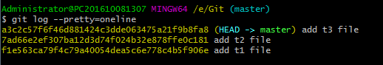
显示从最近到最远的提交日志 $ git log
单行显示版本信息 $ git log --pretty=oneline

6. 组合使用git diff、git log、git reset命令进行版本管理与回退，观察文件变化
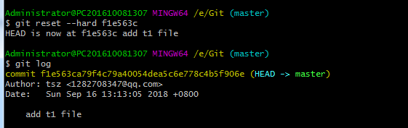
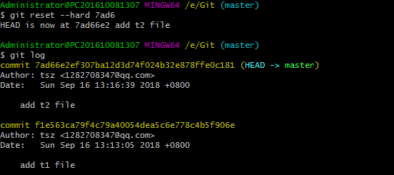
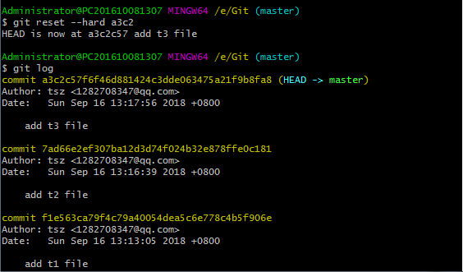
查看具体修改内容 $ git diff
回到某一个版本 $ git reset ( --hard xxxx 通过前几位序号自动查找版本号 )

7. 将Git仓库托管到GitHub网站上
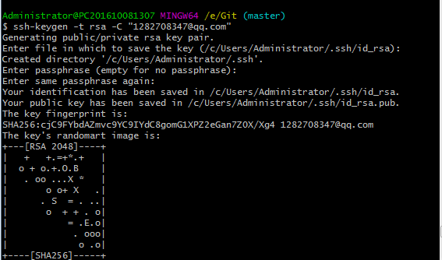

创建SSH Key $ssh-keygen -t rsa -C "email" ( 这里可以设置.ssh目录和密码 )
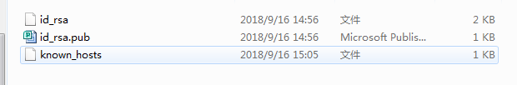

注：id_rsa和id_rsa.pub是SSH Key的秘钥对，id_rsa是私钥，不能泄露出去，id_rsa.pub是公钥，可以公开。
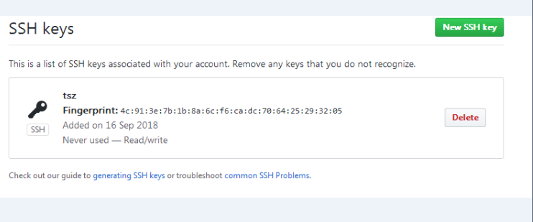

点击“New SSH Key”，填上Title，在Key文本框里粘贴id_rsa.pub文件的内容即可添加SSH Key

注：GitHub允许你添加多个Key。只要把每台电脑的Key都添加到GitHub，就可以在每台电脑上往GitHub推送文件了。

8. 把本地仓库的内容推送到GitHub仓库
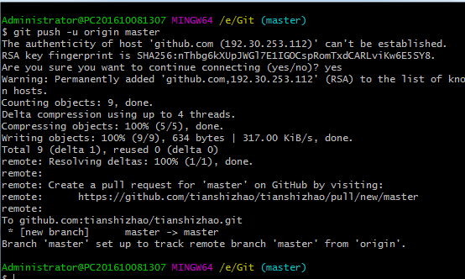

建立了本地仓库与远程库关联 $ git remote add origin git@github.com:yourAddress/yourGit.git
本地库的所有内容推送到远程库 $ git push -u origin master

注：由于远程库是空的，我们第一次推送master分支时，加上了-u参数，Git不但会把本地的master分支内容推送的远程新的master分支，还会把本地的master分支和远程的master分支关联起来，在以后的推送或者拉取时就可以简化命令。
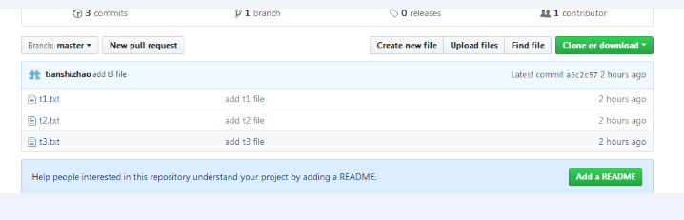

- 心得体会与自我评价
此次实验教会了我怎么实现本地仓库与github实现连接，但是步骤太过于繁琐，然后有步骤出错，也可能是耐心不够，对待错误没有及时的去纠正，自己还需要去磨练自己的耐性。

- 教师评分
广 州 商 学 院
实验报告（第 2 次）

实验名称：个人项目-单元测试 实验时间： 9月24日
- 实验目的
能使用单元测试工具JUnit工具进行单元测试，并应用与个人项目中
- 实验内容
一、题目要求：
像《构建之法》的人物阿超那样，写一个能自动生成小学四则运算题目的命令行 “软件”。
具体要求：任何编程语言都可以，命令行程序接受一个数字输入，然后输出相应数目的四则运算题目和答案。例如输入数字是 30， 那就输出 30 道题目和答案。 运算式子必须至少有两个运算符，运算数字是在 100 之内的正整数，答案不能是负数。 如：
23 - 3 * 4 = 11
扩展要求：
1） 要求能出和真分数 （二分之一， 十二分之五，等）相关的练习题。
2） 并且要求能处理用户的输入，并判断对错，打分统计。 要求能处理用户输入的真分数， 如 1/2, 5/12 等。
初步拟定要实现的功能后，估计一下自己需要花多长时间。编程过程中记录自己实际用了多长时间。
然后和同学们比较一下各自程序的功能、实现方法的异同等等。
写博客纪录自己实现的过程和思路。
二、个人软件过程耗时估计与统计表
- PSP模版表格如下，第3列和第4列分别对应第2列条目的估计时间和真实时间，模版表格里的时间只是示意。
PSP2.1 | Personal Software Process Stages | Time Senior Student | Time
Planning | 计划 | 8 | 6
· Estimate | 估计这个任务需要多少时间 | 8 | 6
Development | 开发 | 82 | 88
· Analysis | 需求分析 (包括学习新技术) | 6 | 10
· Design Spec | 生成设计文档 | 5 | 6
· Design Review | 设计复审 | 4 | 6
· Coding Standard | 代码规范 | 3 | 3
· Design | 具体设计 | 10 | 12
· Coding | 具体编码 | 36 | 21
· Code Review | 代码复审 | 7 | 9
· Test | 测试（自我测试，修改代码，提交修改） | 13 | 21
Reporting | 报告 | 9 | 6
· | 测试报告 | 3 | 2
· | 计算工作量 | 2 | 1
· | 并提出过程改进计划 | 3 | 3
三、代码提交
提交你的源代码和可执行程序至你的github上
需要提交的应该有
- 项目的工程文件，例如Eclipse的项目文件
- 项目的源代码
- 一些必要的配置
- 单独创建一个public子目录，存放编译后的可执行程序，这不是标准的软件发布的做法，但是目前你这样先提交可以。
四、博文
记录过程，包括构思，设计，遇到的问题及如何解决的等，写成博文发布。注：博文第一行请注明作业的链接。
- 源程序及主要算法说明
int g=0;//答题正确数目

float jia(float a,float b)
{
float x;
x=a+b;
return x;
}

float jian(float a,float b)
{
float x;
x=a-b;
return x;
}

float chen(float a,float b)
{
float x;
x=a*b;
return x;
}

float chu(float a,float b)
{
float x;
x=a/b;
return x;
}
float jisuan(int i,float a,float b)
{
float x;
switch(i)
{
case 0:
x=jia(a,b);
break;
case 1:
x=jian(a,b);
break;
case 2:
x=chen(a,b);
break;
case 3:
x=chu(a,b);
break;
default:
break;
}
return x;
}

char fuhao(int i)
{
char p;
switch(i)
{
case 0:
p='+';
break;
case 1:
p='-';
break;
case 2:
p='*';
break;
default:
p='/';
break;
}
return p;
}
void caozuo()
{
float answer;
float x,y,z;
int a,b,c;
int j,k;
char p1,p2;
srand((unsigned)time(NULL));
do{
a=rand()%100;
b=rand()%100;
c=rand()%100;
j=rand()%4;
k=rand()%4;
if(j>1){
y=(float)a;
z=(float)b;
x=jisuan(j,y,z);
y=x;
z=(float)c;
x=jisuan(k,y,z);
}
else
{
if(k<2)
{
y=(float)a;
z=(float)b;
x=jisuan(j,y,z);
y=x;
z=(float)c;
x=jisuan(k,y,z);
}
else
{
y=(float)b;
z=(float)c;
x=jisuan(k,y,z);
y=(float)a;
z=x;
x=jisuan(j,y,z);
}
}
}while(x<0.0);
p1=fuhao(j);
p2=fuhao(k);
printf("%d %c %d %c %d = ",a,p1,b,p2,c);
scanf("%f",&answer);
if(j==3 && k==3)
{
if((answer-x)<0.01)
{
printf("恭喜你,你答对了！\n");
g++;
}
else
{
printf("对不起，你答错了！正确答案是：%.1f\n",x);
}
}
else
{
if((x-answer)<0.01)
{
printf("恭喜你,你答对了！\n");
g++;
}
else
{
printf("对不起，你答错了！正确答案是：%.1f\n",x);
}
}
}

main()
{
int f=0,s,n;//f为答完题目的分数
printf("提示:\n1.答案都是精确到小数点后一位\n2.满分为100分\n\n");
printf("请输入生成算式数目:");
scanf("%d",&n);
for(s=0;s<n;s++)
{
caozuo();
}

f=100/n*g;
printf("\n总共答对%d道题\n",g);
printf("最后得分为%d分\n",f);
}
- 主要问题和解决方案
主要问题：算法问题，以及自动生成数问题。
解决方法：上专业的网站找所需的解决方法，以及向老师跟同学请教自动生成的代码。

- 测试数据及结果
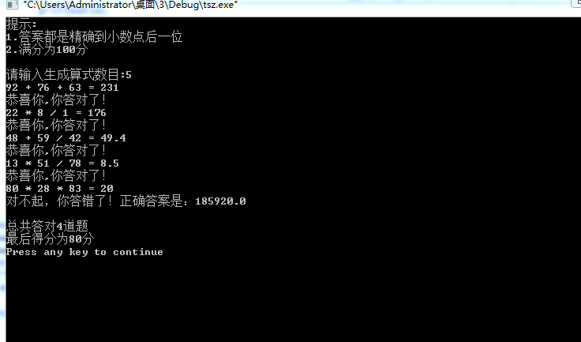

- 心得体会与自我评价
此次实验让我更加的知道自己对C语言知识没有那么熟悉，在于逻辑以及算法上的缺失这点真的是我自身的不足，还需要努力去补上自己的缺失

- 教师评分
广 州 商 学 院
实验报告（第 3 次）

实验名称：结对项目-代码复审 实验时间： 10月15日
- 实验目的
在个人项目的基础上进行结对项目，掌握代码复审的方法并应用于结对项目中
- 实验内容
一、从个人项目出发，将程序改装成一个单机带用户界面（不是控制台）的程序，这个程序最基本要达到：
- 生成题目，单个题目最多不能超过4个运算符，操作数小于100。
- 用户可以输入答案
- 若用户输入答案正确，则提示正确；若答案错误，则提示错误，并要提示正确答案是多少。
二、下面附有 8 个相互独立的可以扩展的方向。
三、同学 两两结对，每对学生选取 8 个可扩展方向上面的 4个加以实现。
四、估计实现所需时间，记录结对编程时间，并写在博客中。
五、两个结对的同学只需要一个同学将代码提交到博客。
- 代码提交要求参见：http://www.cnblogs.com/greyzeng/p/4370439.html。
- 说明在什么开发环境下调试的：如：VC++6.0或者Eclipse
- 注明做的是哪4个方向
- 结对同伴的学号姓名以及同伴的博客地址。
- 这个结对编程过程中，你做了什么，同伴做了什么？
- 总结这次结对编程的收获到和感悟。没发代码的同学也要写总结博客。
- 附上结对工作时的照片。
六、截至时间：2018年10月24日晚10点。
评分要求按照第一次作业的评分要求：按时交 - 有分， 晚交 - 0 分， 过一周仍然不交 - 倒扣分
附：八个可扩展方向：
- 程序可以出带括号的正整数四则运算，支持分数，除法保留两位小数，如：（1/3+1）＊2 ＝ 2.67，特别注意：这里是2.67而非2.66，或保持分数形式:8/3
- 可以出表达式里含有负整数（负整数最小不小于-100）的题目，且负数需要带括号，用户输入的结果不用带括号。如： 2*（-4） = -8
- 用户答题结束以后，程序可以显示用户答题所用的时间
- 用户可以选择出题的个数（最多不能超过5个题目），答题结束可以显示用户答错的题目个数和答对的题目个数
- 用户在第一次答题时，需要用户输入用户名，用户下次启动后，程序需要记住用户前一次输入的用户名
- 程序可以出单个整数阶乘的题目：如：4!=24
- 程序可以设置答题时间，时间设置为整数，单位为秒，最大不能超过120秒，若超过了答题时间未答题，则提示：时间已到，不能答题。
- 程序可以设置皮肤功能，可以改变界面的颜色即可。

- 源程序及主要算法说明
class JSJ extends JFrame implements ActionListener{
private Timer timer;
JLabel A,B,C,D,E,F;
JButton button1, button2, button3, button4;
public static JPanel G1;
public JPanel G2,G3,G4;
JMenuBar menubar = new JMenuBar();
JTextField number,n,useranswer,flase,ShowTime,settingtime;
String parten="0.00";
DecimalFormat decimal=new DecimalFormat(parten);
String s;
double seconds;
char[]ch={'+','-','*','÷'};
float sum =0;
int c=0;
int right=0;
int wrong=0;

JSJ()
{
super("简易计算器升级版");
this.setDefaultCloseOperation(JFrame.EXIT_ON_CLOSE);
this.setSize(1000,500);
A =new JLabel("输入题目数目：");
B=new JLabel("时间：");
C =new JLabel("设置时间(小于120秒)：");
D =new JLabel("题目：");
E =new JLabel("答案：");
F =new JLabel("判断：");
number =new JTextField(10);
button1 =new JButton("产生题目");
button4 =new JButton("改背景");
button4.addActionListener(this);
n =new JTextField(10);
useranswer =new JTextField(10);
useranswer.addActionListener(this);
flase =new JTextField(15);
ShowTime =new JTextField(10);
ShowTime.addActionListener(this);
settingtime =new JTextField(10);
settingtime.addActionListener(this);
Timer timertask = new Timer(1000, this);
this.timer = timertask;
button3 =new JButton("提交");
button3.addActionListener(this);
button2 =new JButton("下一题");
button2.addActionListener(this);
number.addActionListener(this);
button1.addActionListener(this);
G1 =new JPanel();
G2 =new JPanel();
G3 =new JPanel();
getContentPane().add(G1,"North");
getContentPane().add(G2,"Center");
getContentPane().add(G3,"South");
G3.add(button4);
G3.add(menubar);
G1.add(C);
G1.add(settingtime);
G1.add(A);
G1.add(number);
G2.add(button1);
G2.add(D);
G2.add(n);
G2.add(E);
G2.add(useranswer);
G2.add(F);
G2.add(flase);
G3.add(B);
G3.add(ShowTime);
G3.add(button3);
G3.add(button2);
this.setResizable(false);
this.setVisible(true);
}
boolean colorchange=true;
public void actionPerformed(ActionEvent e)
{

if(e.getSource()== button4)
{
if (colorchange==true) {
G1.setBackground(Color.BLACK);
G2.setBackground(Color.BLACK);
colorchange=false;
}
else
{
G1.setBackground(Color.white);
G2.setBackground(Color.white);
colorchange=true;
}
}

if(e.getSource()== button1)
{
try
{
ShowTime.setText(String.valueOf(settingtime.getText()));

int n1=120,n2=5;
if(n1<(Integer.parseInt(ShowTime.getText())))
{
JOptionPane.showMessageDialog(null, "时间不能超过120秒！");
this.setVisible(false);
}
if(n2<(Integer.parseInt(number.getText())))
{
JOptionPane.showMessageDialog(null, "选择题数不能超过5个！");
this.setVisible(false);

}
timer.start();

}
catch(NullPointerException o)
{
System.out.print("输入有误");
}
yunsuan();
ShowTime.setText(String.valueOf(settingtime.getText()));
}
else{
int t = Integer.parseInt(ShowTime.getText());
t--;
ShowTime.setText("" + t);
if (t <= 0)
{
timer.stop();
JOptionPane.showMessageDialog(null, "超出时间！停止答题");
this.setVisible(false);
}

if(e.getSource()==menubar.getMenu(1))
{
}
else if(e.getSource()== button3)
{
s =decimal.format(sum);
if(Float.parseFloat(s)==Float.parseFloat(useranswer.getText()))
{
right++;
flase.setText("输入的答案正确!");
flase.setForeground(Color.red);
}
else
{
wrong++;
flase.setText("错误!正确答案为"+Float.parseFloat(s));
flase.setForeground(Color.BLUE);
}
}
else if(e.getSource()== button2)
{
s =decimal.format(sum);

c++;
if(c !=Integer.parseInt(number.getText()))
{
n.setText(null);
useranswer.setText(null);
flase.setText(null);
yunsuan();
}

else
{
timer.stop();
seconds=Double.parseDouble(settingtime.getText())-Double.parseDouble(ShowTime.getText());
JOptionPane.showMessageDialog(null, "你答对"+right+"道题目,答错"+wrong+"道题目!"+"答题时间为："+seconds+"秒");
this.setVisible(false);
}
}

}
}
private void yunsuan()
{
int x=(int)(Math.random()*2);
switch(x)
{
case 0:
yunsuan1();
break;
case 1:
jiecheng();
break;
case 2:
yunsuan1();
break;
case 3:
jiecheng();
break;
}
}
private void yunsuan1()
{
int x1=(int)(Math.random()*3);
switch(x1)
{
case 0:
f1();
break;
case 1:
fuhao();
break;
case 2:
f2();
break;

}
}
private void f1()
{
int a=(int)(Math.random()*10);
int b=(int)(Math.random()*10);
int c=(int)(Math.random()*10);
int x1=(int)(Math.random()*11);
switch(x1)
{
case 0:
{
n.setText(a+" "+String.valueOf(ch[0])+" "+b+" "+String.valueOf(ch[0])+" "+c);
sum =a+b+c;
}break;
case 1:
{
n.setText(a+" "+String.valueOf(ch[0])+" "+b+" "+String.valueOf(ch[1])+" "+c);
sum =a+b-c;
}break;
case 2:
{
n.setText(a+" "+String.valueOf(ch[1])+" "+b+" "+String.valueOf(ch[1])+" "+c);
sum =a-b-c;
}break;
case 3:
{
n.setText(a+" "+String.valueOf(ch[2])+" "+b+" "+String.valueOf(ch[0])+" "+c);
sum =a*b+c;
}break;
case 4:
{
n.setText(a+" "+String.valueOf(ch[2])+" "+b+" "+String.valueOf(ch[1])+" "+c);
sum =a*b-c;
}break;
case 5:
{
n.setText(a+" "+String.valueOf(ch[2])+" "+b+" "+String.valueOf(ch[2])+" "+c);
sum =a*b*c;
}break;
case 6:
{
n.setText(a+" "+String.valueOf(ch[0])+" "+b+" "+String.valueOf(ch[1])+" "+c);
sum =a+b-c;
}break;
case 7:
{
n.setText(a+" "+String.valueOf(ch[3])+" "+b+" "+String.valueOf(ch[0])+" "+c);
sum =((float)a/(float)b)+c;
}break;
case 8:
{
n.setText(a+" "+String.valueOf(ch[3])+" "+b+" "+String.valueOf(ch[1])+" "+c);
sum =((float)a/(float)b)-c;
}break;
case 9:
{
n.setText(a+" "+String.valueOf(ch[3])+" "+b+" "+String.valueOf(ch[3])+" "+c);
sum =((float)a/(float)b)/(float)c;
}break;
}
}
private void fuhao()
{
int a=(int)(Math.random()*10);
int b=(int)(Math.random()*10);
int c=(int)(Math.random()*10);
int d=(int)(Math.random()*10);
int x1=(int)(Math.random()*4);
switch(x1)
{
case 0:
{
n.setText(a+"/"+d+" "+String.valueOf(ch[0])+b+" "+String.valueOf(ch[0])+" "+c);
sum =((float)a/(float)d)+b+c;
}break;
case 1:
{
n.setText(a+"/"+d+" "+String.valueOf(ch[0])+b+" "+String.valueOf(ch[1])+" "+c);
sum =((float)a/(float)d)+b-c;
}break;
case 2:
{
n.setText(a+"/"+d+" "+String.valueOf(ch[1])+b+" "+String.valueOf(ch[1])+" "+c);
sum =((float)a/(float)d)-b-c;
}break;
case 3:
{
n.setText(a+"/"+d+" "+String.valueOf(ch[2])+b+" "+String.valueOf(ch[0])+" "+c);
sum =((float)a/(float)d)*b+c;
}break;
case 4:
{
n.setText(a+"/"+d+" "+String.valueOf(ch[2])+b+" "+String.valueOf(ch[1])+" "+c);
sum =((float)a/(float)d)*b-c;
}break;
case 5:
{
n.setText(a+"/"+d+" "+String.valueOf(ch[2])+b+" "+String.valueOf(ch[2])+" "+c);
sum =((float)a/(float)d)*b*c;
}break;
case 6:
{
n.setText(a+"/"+d+" "+String.valueOf(ch[2])+b+" "+String.valueOf(ch[3])+" "+c);
sum =((float)a/(float)d)*b/(float)c;
}
case 7:
{
n.setText(a+"/"+d+" "+String.valueOf(ch[3])+b+" "+String.valueOf(ch[0])+" "+c);
sum =((float)a/(float)d)/(float)b+c;
}break;
case 8:
{
n.setText(a+"/"+d+" "+String.valueOf(ch[3])+b+" "+String.valueOf(ch[1])+" "+c);
sum =((float)a/(float)d)/(float)b-c;
}break;
case 9:
{
n.setText(a+"/"+d+" "+String.valueOf(ch[3])+b+" "+String.valueOf(ch[3])+" "+c);
sum =((float)a/(float)d)/(float)b/(float)c;
}break;
}
}
private void f2()
{
int a=(int)(Math.random()*10);
int b=(int)(Math.random()*10);
int c=(int)(Math.random()*10);
int d=(int)(Math.random()*10);
int e=(int)(Math.random()*10);
int x1=(int)(Math.random()*4);
switch(x1)
{
case 0:
{
n.setText(a+"/"+d+" "+String.valueOf(ch[0])+" "+b+"/"+c+" "+String.valueOf(ch[0])+" "+e);
sum =((float)a/(float)d)+((float)b/(float)c)+e;
}break;
case 1:
{
n.setText(a+"/"+d+" "+String.valueOf(ch[0])+" "+b+"/"+c+" "+String.valueOf(ch[1])+" "+e);
sum =((float)a/(float)d)+((float)b/(float)c)-e;
}break;
case 2:
{
n.setText(a+"/"+d+" "+String.valueOf(ch[1])+" "+b+"/"+c+" "+String.valueOf(ch[1])+" "+e);
sum =((float)a/(float)d)-((float)b/(float)c)-e;
}break;
case 3:
{
n.setText(a+"/"+d+" "+String.valueOf(ch[2])+" "+b+"/"+c+" "+String.valueOf(ch[0])+" "+e);
sum =((float)a/(float)d)*((float)b/(float)c)+e;
}break;
case 4:
{
n.setText(a+"/"+d+" "+String.valueOf(ch[2])+" "+b+"/"+c+" "+String.valueOf(ch[1])+" "+e);
sum =((float)a/(float)d)*((float)b/(float)c)-e;
}break;
case 5:
{
n.setText(a+"/"+d+" "+String.valueOf(ch[2])+" "+b+"/"+c+" "+String.valueOf(ch[2])+" "+e);
sum =((float)a/(float)d)*((float)b/(float)c)*e;
}break;
case 6:
{
n.setText(a+"/"+d+" "+String.valueOf(ch[2])+" "+b+"/"+c+" "+String.valueOf(ch[3])+" "+e);
sum =((float)a/(float)d)*((float)b/(float)c)/(float)e;
}
case 7:
{
n.setText(a+"/"+d+" "+String.valueOf(ch[3])+" "+b+"/"+c+" "+String.valueOf(ch[0])+" "+e);
sum =((float)a/(float)d)/((float)b/(float)c)+e;
}break;
case 8:
{
n.setText(a+"/"+d+" "+String.valueOf(ch[3])+" "+b+"/"+c+" "+String.valueOf(ch[1])+" "+e);
sum =((float)a/(float)d)/((float)b/(float)c)-e;
}break;
case 9:
{
n.setText(a+"/"+d+" "+String.valueOf(ch[3])+" "+b+"/"+c+" "+String.valueOf(ch[3])+" "+e);
sum =((float)a/(float)d)/((float)b/(float)c)/(float)e;
}break;
}
}

private void jiecheng()
{
Random random = new Random();

int a=random.nextInt(10);
n.setText(a+"!");
sum =1;
for(int i=1;i<=a;i++)
{
sum = sum *i;
}
}
}
class myjsj {
public static void main(String[] args) {
new JSJ();
}
}

- 主要问题和解决方案
主要问题：新增加的算法无算进行进行运算，出现许多的bug，导致系统的不能够运行
解决方法：上网站查询，以及向老师请教，以及自己去尝试一些算法，去加人实验中去
- 测试数据及结果

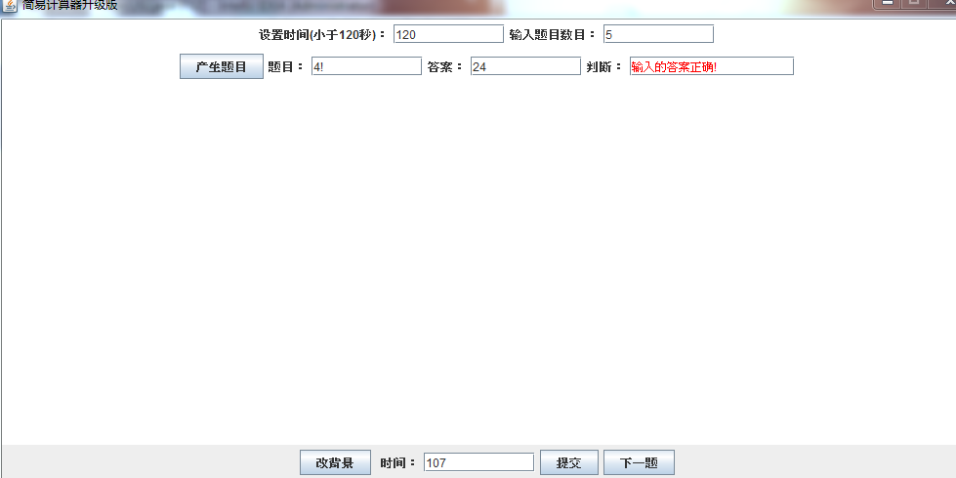

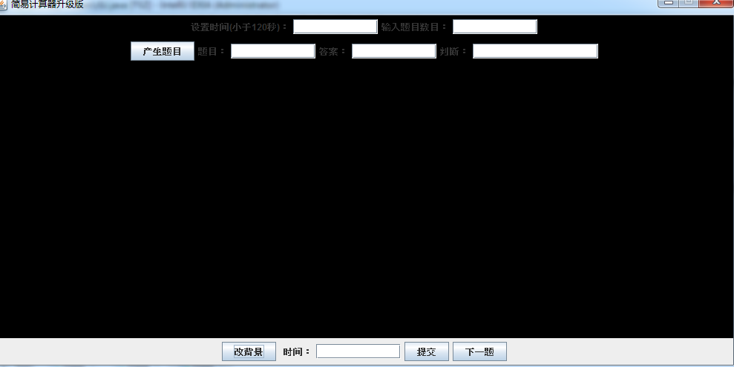

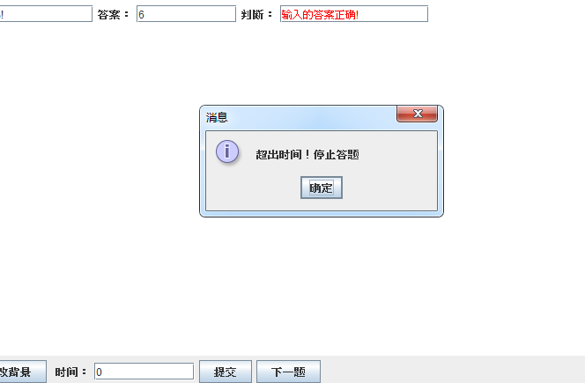

- 心得体会与自我评价
我这次设计系统见面相对比较简单，只是实现了最基本的功能。一开始遇到很多问题，对知识点不熟悉，无从下手，有问题自己不知道如何解决，后来通过问同学、看书、上网看视频等方式，找出哪里出错，如何修改等。由于整个课程设计的时间比较仓促，所以还有好多不完善的地方。

- 教师评分

广 州 商 学 院
实验报告（第 4 次）

实验名称：团队项目启动-github wiki的使用 实验时间： 10月29日
- 实验目的
掌握在github中创建团队项目，使用wiki进行团队介绍及往届项目组的采访
- 实验内容
作业要求（本次作业总分20分）

详细要求
- 在github中创建一个团队项目。(1分)
- 在github的wiki中，介绍一下团队，包括以下信息：
  - 团队名称(1分)
  - 团队成员介绍（学号，姓名或昵称，照片，个人主页/Github地址，技术特长）（2分） 注：必须提供本队中担任项目管理角色的同学的Github地址
  - 团队成员合照（1分）
  - 团队成员角色(开发，需求，测试，还是项目管理)（2分）
- 现代软件工程这门课已经上了好几年了，以前有很多学生做过团队项目，请你们找一个以前的团队采访一下并把采访内容写一篇采访稿，采访稿发布到github的wiki中，采访内容包括：
  - 这个项目叫什么？ 项目网页在哪里（源码地址，博客地址）？(1分)
  - 用多少时间，多少人力开发出来的？发布时有多少用户，给了用户什么价值？ 现在还有人用吗? (2分)
  - 使用一下这个软件（如果还有可能的话），稍微评价一下优点和缺点。（2分）
  - 调查他们的软件工程质量指标（参见《构建之法》14章 关于 “软件工程质量”的描述），例如：测试用例的数量、测试自动化的程度、每日构建的速度、自动部署系统的效率、代码覆盖率、文档的质量，等等。(2分)
  - 这个项目能否给我们团队继续开发，源代码/文档还有么? 如果没有，为何源代码/文档没有保存？(2分)
  - 项目开发有什么经验和教训？ 为何当时没有能解决这些问题？如果你要接手开发这个软件，你会怎么做？(2分)
  - 根据采访受到的启发，或者自己亲身体会提出解决生活的痛点问题，初步设定团队项目名称，为下一步进行需求分析做准备(2分)
- 附学习参考资料：
- 1、往届同学的团队项目做参考：
- 广商14级软件工程团队列表 http://www.cnblogs.com/greyzeng/p/6096111.html
- 13商软件https://www.cnblogs.com/MissDu/p/4496605.html
- 2、github团队项目的创建
- https://www.cnblogs.com/greyzeng/p/6044837.html
- 3、github wiki的用法
- https://juejin.im/post/5a3216c8f265da43333e6b54

- 4、团队介绍参考
- https://github.com/vipshop/Saturn/wiki/Saturn's-Wow-Team

- 源程序及主要算法说明
201606120041-田仕钊 负责开发
201606120045-张志涛 负责开发
201606120035-钟金晖 负责测试
201606120030-周翊涵 项目管理
201606120029-刘杰 负责需求

1. 团队名称：SBClock
2. 团队成员介绍
队长：201606120041-田仕钊
Githut地址：
https://github.com/tianshizhao/tianshizhao/commits?author=tianshizhao

队员：201606120030-周翊涵
Githut地址：
https://github.com/zhouyihanhan

队员：201606120045-张志涛
Githut地址：
https://github.com/aHPanG0722
队员：2001606120035-钟金晖
Githut地址：https://github.com/zhong666/test
队员：201606120029-刘杰
Githut地址：https://github.com/liujay-winslow

- 主要问题和解决方案
团队之间分工不够明确，导致有些矛盾
团队内部进行协商，明确自己的分工。

- 测试数据及结果

我采访的项目是：闹钟。
这个项目是我采访的大四师兄他们的团队项目，他们软件还没有发布到网上，但是他们有jpk安装包。他们团队花了接近一个月时间开发，用的是安卓编程语言，带给用户的价值就是提醒用户在指定的时间可以干某事情，到现在为止，该项目已经没人开发。我在我的电脑虚拟机上使用了一下这个软件，可以说功能基本可以实现，时间也可以定时设置和提醒，但是功能过于单一，没有那么多的功能来更加方便用户。目前这个项目的覆盖率相对比较低，毕竟是学生的大作业，不是面向于广大群众，但是代码的容错率还是很高的，当你输入一些乱码时，系统也会发出提醒和修改，如果这个项目给我们团队修改，我觉得还是可以的，他们也保留着他们的代码文件，我也向他们拷了源代码。我问了他们一些遇到的问题，他们普遍都说，那个音乐不好设置，当初就是因为要设置提醒音乐，才花了不是时间，我也看了一下代码，可以说音乐还是比较难设的，只能用一个类封装，然后再调用这个嵌套到警告功能中。如果这个项目再给我们团队开发的话，我觉得我们团队可以做的更好，我们在原来的基础上添加增、删、改和音乐选择等一些功能，还可以把备忘录加载到闹钟上面，设置闹钟并且写上要干的某事情，可以把备忘录和闹钟相对结合起来，这样我觉得我们可以更好的服务我们的用户，解决用户忘了做某事情的痛点。

- 心得体会与自我评价
团队工作是需要每个人的密切配合，团队不是个人，要想团队能力强大，就一定需要队友之间的协同合作

- 教师评分

广 州 商 学 院
实验报告（第 5 次）

实验名称： 项目需求分析 实验时间： 11月5日
- 实验目的
使用竞争性需求分析的框架NABCD描述项目的需求分析，并在github的wiki中发布
- 实验内容
1.应用NABCD模型分析你们初步选定的项目。详细说明你们将用什么优势解决用户的什么问题。

小组成员通过站在不同角色的立场上，在有用、可行和工作量上进行把握，充分说明你们选题的理由。

例如：做四则运算APP的小组，组员可以分别扮演小学生、他妈、他老师、他校长等角色，来对将要实现什么功能进行扩展。

2.编写项目的产品Backlog。

也就是一个需求列表，按照重要性级别进行了排序。

在业务层次上，用客户的术语表达客户想要的东西。

每个条目包括：编号、名称、重要性、初始估算、如何演示等字段。

这个列表不一定完整无误，会在项目进展中继续完善细化，但至少包括了第一个sprint要实现的内容。

在团队成员中，推选一位组员承担SCRUM流程里的“产品负责人”角色，他将负责维护产品Backlog，并最终由他来确定每个条目的重要性级别。

对各个功能条目可借助四项限法进行定位，以帮助我们确定条目的重要性级别，以及我们精力分配的政策性倾向。

- 源程序及主要算法说明
<?xml version="1.0" encoding="utf-8"?>
<RelativeLayout xmlns:android="http://schemas.android.com/apk/res/android"
xmlns:tools="http://schemas.android.com/tools"
android:id="@+id/container"
android:layout_width="fill_parent"
android:layout_height="fill_parent"
android:background="@drawable/list"
tools:context="com.example.administrator.myapplication.MainActivity" >
<LinearLayout
android:id="@+id/linearLayout1"
android:layout_width="match_parent"
android:layout_height="wrap_content"
android:gravity="center"
android:orientation="vertical" >
<TextView
android:id="@+id/textView1"
android:layout_width="wrap_content"
android:layout_height="match_parent"
android:text="任务列表" />
<SearchView
android:id="@+id/searchView"
android:layout_width="fill_parent"
android:layout_height="wrap_content">
</SearchView>
<ListView
android:id="@android:id/list"
android:layout_width="fill_parent"
android:layout_height="378dp"
android:layout_above="@+id/createButton"
android:layout_below="@id/searchView" />
</LinearLayout>
<Button
android:id="@+id/createButton"
android:layout_width="38dip"
android:layout_height="38dip"
android:layout_below="@+id/linearLayout1"
android:layout_centerHorizontal="true"
android:background="@drawable/xinjian" />
</RelativeLayout>
<?xml version="1.0" encoding="utf-8"?>
<LinearLayout xmlns:android="http://schemas.android.com/apk/res/android"
android:layout_width="fill_parent"
android:layout_height="fill_parent"
android:orientation="vertical" >
<Button
android:id="@+id/dateButton"
android:layout_width="fill_parent"
android:layout_height="wrap_content"/>
<TimePicker
android:id="@+id/timePicker"
android:layout_gravity="center_horizontal"
android:layout_width="wrap_content"
android:layout_height="wrap_content"/>
<LinearLayout
android:layout_width="fill_parent"
android:layout_height="wrap_content"
android:orientation="horizontal">
<Button
android:id="@+id/positiveButton"
android:layout_weight="5"
android:layout_width="wrap_content"
android:layout_height="wrap_content"
android:text="设定"/>
<Button
android:id="@+id/negativeButton"
android:layout_weight="5"
android:layout_width="wrap_content"
android:layout_height="wrap_content"
android:text="取消"/>
</LinearLayout>
</LinearLayout>
<?xml version="1.0" encoding="utf-8"?>
<RelativeLayout xmlns:android="http://schemas.android.com/apk/res/android"
xmlns:tools="http://schemas.android.com/tools"
android:id="@+id/container"
android:layout_width="fill_parent"
android:layout_height="fill_parent"
android:orientation="vertical"
android:background="@drawable/add" >

<LinearLayout
android:id="@+id/linearLayout"
android:layout_width="fill_parent"
android:layout_height="wrap_content"
android:layout_alignParentTop="true"
android:orientation="horizontal" >

<Button
android:id="@+id/backButton"
android:layout_width="wrap_content"
android:layout_height="50dip"
android:text="返回"
android:textSize="18sp" />

<TextView
android:id="@+id/dateText"
android:layout_width="245dp"
android:layout_height="58dp"
android:paddingTop="5dip"
android:textSize="18sp" />

</LinearLayout>

<LinearLayout
android:layout_width="match_parent"
android:layout_height="wrap_content"
android:layout_below="@id/linearLayout"
android:orientation="vertical" >

<TextView
android:layout_width="match_parent"
android:layout_height="wrap_content"
android:text="内容"
android:textSize="18sp"
/>

<EditText
android:id="@+id/editText"
android:layout_width="fill_parent"
android:layout_height="326dp"
android:layout_below="@id/linearLayout"
android:bufferType="normal"
android:cursorVisible="true"
android:gravity="top"
android:hint="请输入内容"
android:textSize="18sp"
android:visibility="visible" />

<TextView
android:layout_width="match_parent"
android:layout_height="wrap_content"
android:layout_below="@id/editText"
android:text="提醒时间"
android:textSize="18sp"
/>

<LinearLayout
android:layout_width="fill_parent"
android:layout_height="wrap_content"
android:orientation="horizontal" >

<Button
android:id="@+id/timeSet"
style="?android:attr/buttonStyleSmall"
android:layout_width="48dp"
android:layout_height="59dp"
android:layout_below="@id/editText"
android:background="@drawable/clock" />

<TextView
android:id="@+id/timeText"
android:layout_width="wrap_content"
android:layout_height="wrap_content"
android:textSize="18sp" />
</LinearLayout>

</LinearLayout>
</RelativeLayout>

四、主要问题和解决方案
主要问题：界面布局不够完善，生成不了公式，不能再手机上运行
解决方案：界面布局去专业网站查询如何布局才能好，也根据自己
的想法去实现布局，公式的算法去寻求老师的帮助解决，不能再手
机模拟器上实行则运用不能的模拟器进行运行，以及检查代码，来
解决问题

五、测试数据及结果
编号 | 名称 | 重要性 | 初始估算 | 演示 | 开发难度
1 | 界面 | 极重要 | 1周 | 打开软件的界面布局 | 简单
2 | 时间提醒功能 | 极重要 | 1周 | 生成的公式 | 中等
3 | 备忘录功能 | 极重要 | 8天 | 根据开发情况做一个调整 | 高等
4 | 打包成app | 极重要 | 2周 | 能够在手机上运行 | 难
5 | 测试 | 极重要 | 10天 | 不断测试不同功能，修改bug | 难
6 | 推广 | 极重要 | 5天 | 用户用手机使用 | 中等

六、心得体会与自我评价
总体上说，我们的需求分析是做了，但是做得很不够，我们做的需求只解决了我们能做出这样的项目，但是没有解决这样的项目是不是真就是客户想要的。造成这种状况的原因主要是下面几个情况
需求自身经常变动，需求分析过于笼统，只关注到面上，没有关注到点上，开发出来的东西在具体的细节上和组员的理解有误差。需要细心磨合

七、教师评分

广 州 商 学 院
实验报告（第 6 次）

实验名称：在github中对软件开发流程的管理实验时间： 11月26号
- 实验目的
掌握在github中对软件开发流程的管理

- 实验内容
团队需要在github上：
1. 规划项目目录并且说明每个目录的作用
2. 规划里程碑和每个阶段的任务
3. 软件开发（能在github上看到每次修改记录，Bug的修改过程，项目截图，关键模块有可以正常执行的单元测试）
3. 每日站会和燃尽图发布
4. 软件的相关文档（部署文档）
站会内容可以写在wiki中
5、团队分两个阶段：alpha 阶段和 beta阶段，分别是一周时间
每个阶段结束后，要发布团队贡献分（贡献分不能相同）
燃尽图的发布可以参考：https://www.cnblogs.com/SivilTaram/p/4900457.html

- 源程序及主要算法说明
<?xml version="1.0" encoding="utf-8"?>
<RelativeLayout xmlns:android="http://schemas.android.com/apk/res/android"
xmlns:tools="http://schemas.android.com/tools"
android:id="@+id/container"
android:layout_width="fill_parent"
android:layout_height="fill_parent"
android:orientation="vertical"
android:background="@drawable/add" >
<LinearLayout
android:id="@+id/linearLayout"
android:layout_width="fill_parent"
android:layout_height="wrap_content"
android:layout_alignParentTop="true"
android:orientation="horizontal" >
<Button
android:id="@+id/backButton"
android:layout_width="wrap_content"
android:layout_height="50dip"
android:text="返回"
android:textSize="18sp" />
<TextView
android:id="@+id/dateText"
android:layout_width="245dp"
android:layout_height="58dp"
android:paddingTop="5dip"
android:textSize="18sp" />
</LinearLayout>
<LinearLayout
android:layout_width="match_parent"
android:layout_height="wrap_content"
android:layout_below="@id/linearLayout"
android:orientation="vertical" >
<TextView
android:layout_width="match_parent"
android:layout_height="wrap_content"
android:text="内容"
android:textSize="18sp"
/>
<EditText
android:id="@+id/editText"
android:layout_width="fill_parent"
android:layout_height="326dp"
android:layout_below="@id/linearLayout"
android:bufferType="normal"
android:cursorVisible="true"
android:gravity="top"
android:hint="请输入内容"
android:textSize="18sp"
android:visibility="visible" />
<TextView
android:layout_width="match_parent"
android:layout_height="wrap_content"
android:layout_below="@id/editText"
android:text="提醒时间"
android:textSize="18sp"
/>
<LinearLayout
android:layout_width="fill_parent"
android:layout_height="wrap_content"
android:orientation="horizontal" >
<Button
android:id="@+id/timeSet"
style="?android:attr/buttonStyleSmall"
android:layout_width="48dp"
android:layout_height="59dp"
android:layout_below="@id/editText"
android:background="@drawable/clock" />
<TextView
android:id="@+id/timeText"
android:layout_width="wrap_content"
android:layout_height="wrap_content"
android:textSize="18sp" />
</LinearLayout>
</LinearLayout>
</RelativeLayout>

public class MainActivity extends ListActivity implements SearchView.OnQueryTextListener {
SimpleAdapter listAdapter;
int index = 0;
PopupWindow mPopupWindow = null;
ArrayList<HashMap<String,String>> showlist,list = Utils.getList();
DatabaseHelper dbHelper = new DatabaseHelper(MainActivity.this, "memorandum_db");

@Override
protected void onCreate(Bundle savedInstanceState) {
super.onCreate (savedInstanceState);
setContentView (R.layout.activity_main);
SearchView searchview = (SearchView)findViewById(R.id.searchView);
searchview.setOnQueryTextListener(this);
list = Utils.getList();
if(list.isEmpty())
loadFromDatabase(list);
Utils.MillisToDate(list);
listAdapter = new SimpleAdapter(this,list,R.layout.list_item,new String[]{"datetime","content"},
new int[]{R.id.datetime,R.id.content});
setListAdapter(listAdapter);
Button button = (Button)findViewById(R.id.createButton);
button.setOnClickListener (new View.OnClickListener () {
@Override
public void onClick(View view) {
Utils.DateToMillis(list);
Intent intent = new Intent(MainActivity.this, EditActivity.class);
Bundle b = new Bundle();
b.putString("datetime", "");
b.putString("content", "");
b.putString("alerttime","");
intent.putExtra("android.intent.extra.INTENT", b);
startActivity(intent);
}
});
getListView().setOnItemClickListener(new ListItemClickListener ());
getListView().setOnItemLongClickListener(new ItemLongClickListener());
}

class ItemLongClickListener implements AdapterView.OnItemLongClickListener {

@Override
public boolean onItemLongClick(AdapterView<?> parent, View view,
int position, long id) {
index = position;

View popupView = getLayoutInflater().inflate(R.layout.popupwindow,null);
mPopupWindow = new PopupWindow(popupView, WindowManager.LayoutParams.MATCH_PARENT, WindowManager.LayoutParams.WRAP_CONTENT, true);
//mPopupWindow.setAnimationStyle(R.style.popupAnimation);
mPopupWindow.setFocusable(true);
mPopupWindow.setBackgroundDrawable(new BitmapDrawable ());
mPopupWindow.showAtLocation(popupView, Gravity.BOTTOM, 0, 0);

Button deleteButton = (Button)popupView.findViewById(R.id.deleteButton);
Button shareButton = (Button)popupView.findViewById(R.id.shareButton);

deleteButton.setOnClickListener(new View.OnClickListener(){
//长按某个任务，下面就会弹出删除的按钮，点击即可删除此任务，备忘录中再也查找不到此任务
@Override
public void onClick(View v) {
deleteItem(index);
mPopupWindow.dismiss();
}

});
//分享按钮
shareButton.setOnClickListener(new View.OnClickListener(){
@Override
public void onClick(View v) {
shareItem(index);
mPopupWindow.dismiss();
}
});
return true;
}
}

@Override
public boolean onCreateOptionsMenu(Menu menu) {
MenuInflater inflater = getMenuInflater();
//inflater.inflate(R.class.getProtectionDomain (), menu);
return false;
}

private void loadFromDatabase(ArrayList<HashMap<String,String>> list){
SQLiteDatabase db = dbHelper.getReadableDatabase();
Cursor cursor = db.query("user", new String[] { "datetime", "content","alerttime" }, null,
null, null, null,"datetime desc");
while (cursor.moveToNext()) {
for (int i = 0; i < cursor.getCount(); i++) {
cursor.moveToPosition(i);
String datetime = cursor.getString(0);
String content = cursor.getString(1);
String alerttime = cursor.getString(2);
HashMap<String,String> map = new HashMap<String,String>();
map.put("datetime", datetime);
map.put("content", content);
map.put("alerttime", alerttime);
list.add(map);
}
}
}
class ListItemClickListener implements AdapterView.OnItemClickListener {

@Override
public void onItemClick(AdapterView<?> parent, View view, int position,
long id) {
Intent itemintent = new Intent(MainActivity.this,EditActivity.class);
Utils.DateToMillis(list);
Bundle b = new Bundle();
b.putString("datetime", Utils.getItem(position).get("datetime"));
b.putString("content", Utils.getItem(position).get("content"));
b.putString("alerttime", Utils.getItem(position).get("alerttime"));
b.putInt("index", position);
itemintent.putExtra("android.intent.extra.INTENT", b);
startActivity(itemintent);
}
}

@Override
public boolean onOptionsItemSelected(MenuItem item) {
// Handle action bar item clicks here. The action bar will
// automatically handle clicks on the Home/Up button, so long
// as you specify a parent activity in AndroidManifest.xml.
int id = item.getItemId();
if (true) {
return true;
}
return true;
}

@Override
protected void onRestart() {
super.onRestart();
Utils.sort();
Utils.MillisToDate(list);
getListView().setOnItemClickListener(new ListItemClickListener());
listAdapter = new SimpleAdapter(this,list,R.layout.list_item,new String[]{"datetime","content"},
new int[]{R.id.datetime,R.id.content});
setListAdapter(listAdapter);
}
@Override
public void onBackPressed() {
Utils.DateToMillis(list);
this.finish();
super.onBackPressed();
}

@Override
public boolean onQueryTextSubmit(String query) {
return false;
}

@Override
public boolean onQueryTextChange(String newText) {
//初始化载入数据库的数据
list = Utils.getList();
if(newText != null){
showlist = new ArrayList<HashMap<String,String>>();
for(int i=0;i<list.size();i++){
String content = list.get(i).get("content");
if(content.contains(newText)){
HashMap<String,String> map = list.get(i);
map.put("id", String.valueOf(i));
showlist.add(map);
}
}
//先检查缓存，若没有数据再从数据库加载
Utils.MillisToDate(list);
listAdapter = new SimpleAdapter(this,showlist,R.layout.list_item,new String[]{"datetime","content"},
new int[]{R.id.datetime,R.id.content});
setListAdapter(listAdapter);//将备忘录数据显示出来
getListView().setOnItemClickListener(new AdapterView.OnItemClickListener () {
@Override
public void onItemClick(AdapterView<?> parent, View view,
int position, long id) {
Intent searchintent = new Intent(MainActivity.this,EditActivity.class);
Utils.DateToMillis(list);
Bundle b = new Bundle();
b.putString("datetime", showlist.get(position).get("datetime"));
b.putString("content", showlist.get(position).get("content"));
b.putString("alerttime",showlist.get(position).get("alerttime"));
b.putInt("index", Integer.parseInt(showlist.get(position).get("id")));
searchintent.putExtra("android.intent.extra.INTENT", b);
startActivity(searchintent); //����ת����Activity
}
});
}
return false;
}

private boolean deleteItem(int position){
Utils.DateToMillis(list);
ListView listview = getListView();
String deleteDatetime = ((HashMap<String, String>)(listview.getItemAtPosition(index))).get("datetime").toString();
Utils.getList().remove(index);
SQLiteDatabase db = dbHelper.getReadableDatabase();
SQLiteUtils sqlite = new SQLiteUtils();
sqlite.delete(dbHelper, deleteDatetime);
Utils.sort();
Utils.MillisToDate(list);
listAdapter.notifyDataSetChanged();//更新ListView的数据显示
return true;
}

private void shareItem(int index) {
Intent intent = new Intent(Intent.ACTION_SEND);
intent.setType("text/plain");
intent.putExtra(Intent.EXTRA_SUBJECT, "");
intent.putExtra(Intent.EXTRA_TEXT, ""+Utils.getItem(index).get("content"));
startActivity(Intent.createChooser(intent, ""));
}
}

- 主要问题和解决方案
问题：代码编译没错误，但是运行的时候 会进入死循环。
但是第一次比较之前的读取部分 被忽略了。。。
解决：寻求舍友帮助，因为代码的闹钟时间到了 应该 要退出循环
break 或者 return。

- 测试数据及结果
第一阶段
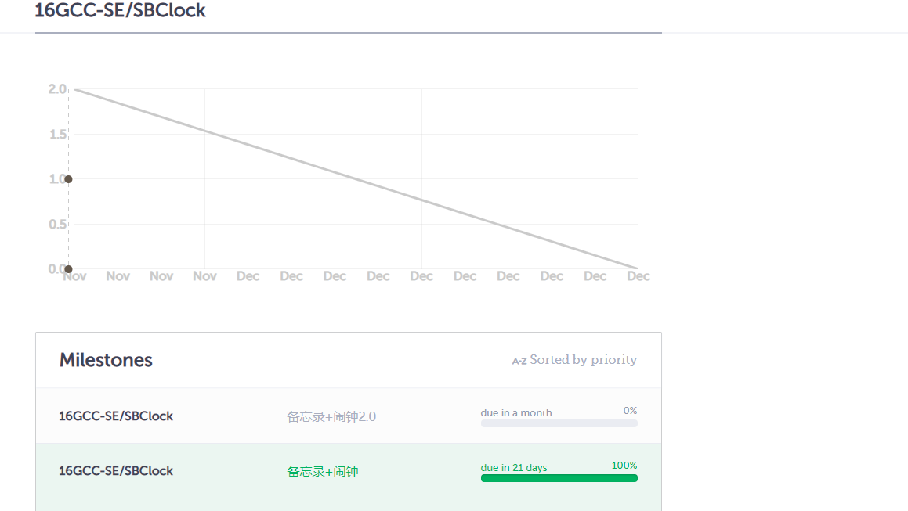

第二阶段
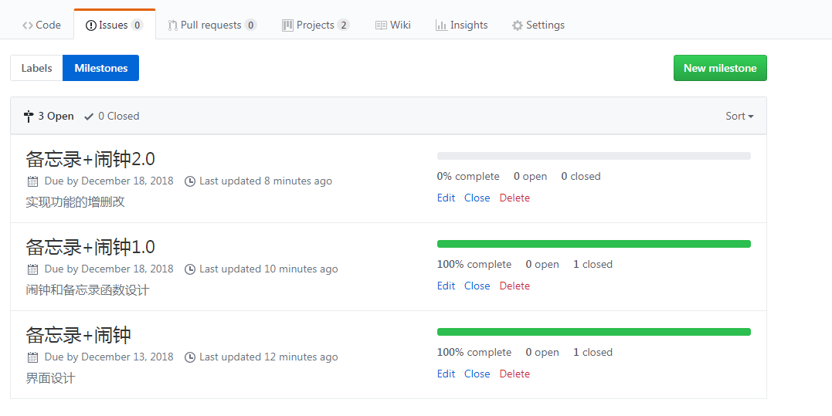

第三阶段
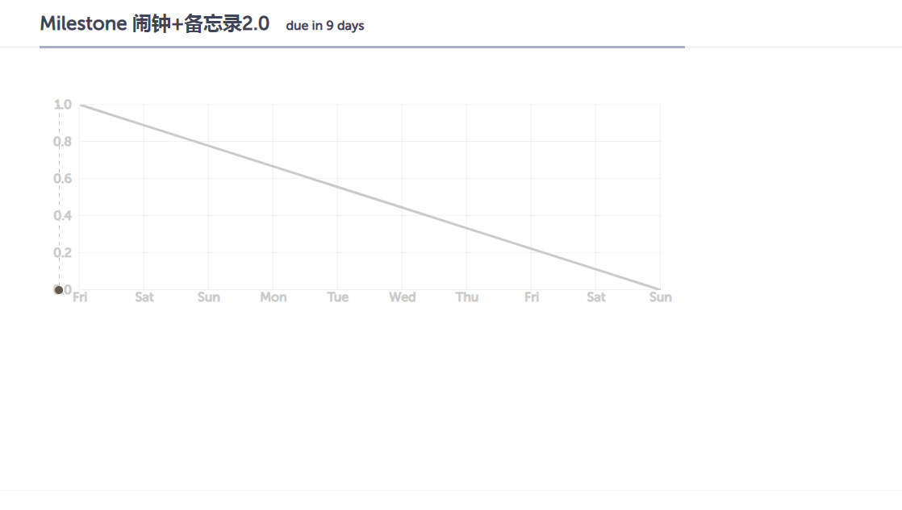
第四阶段
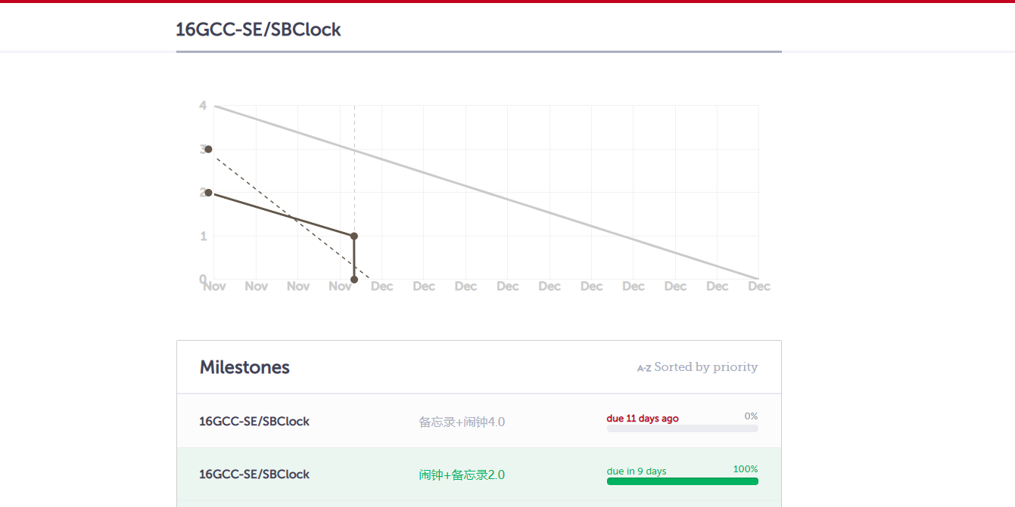

开发过程截图
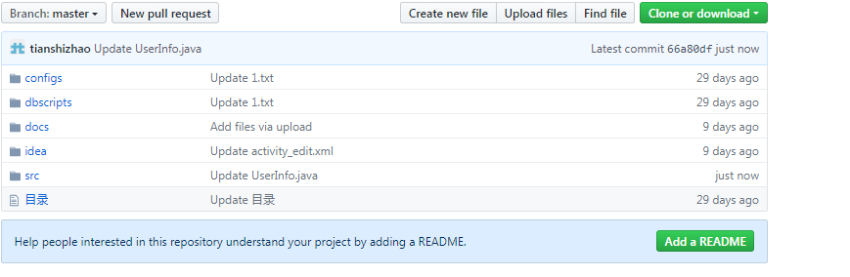
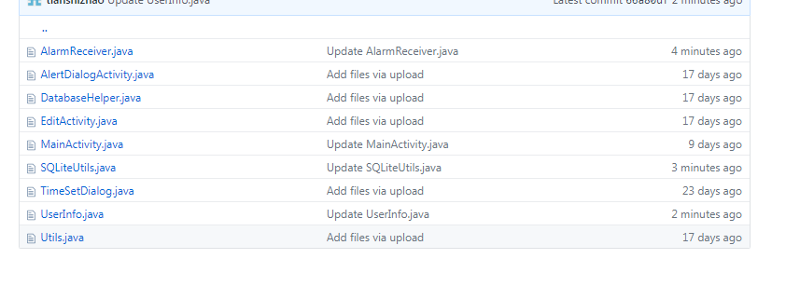
- 心得体会与自我评价
项目内容比较庞大，又要接受各个组员的带来的数据及代码，导致接口及类别不一致，在这个问题上，我只能再次新建运用类，代码再重新导入
- 教师评分

广 州 商 学 院
实验报告（第 7 次）

实验名称：进行系统测试,发布项目Alpha 版本
实验时间： 12月10号
- 实验目的
结合项目进行测试,发布项目Alpha 版本

- 实验内容
应用测试的方法，对团队项目进行测试，形成系统的测试文档（包括系统中所使用的测试方法、各功能测试用例及测试报告），发布项目Alpha 版本。
在github的doc目录中记录测试过程及结果，将项目Alpha 版本发布到团队的github中

- 源程序及主要算法说明
编辑类：
package com.example.administrator.sbclock;

import android.app.AlarmManager;
import android.app.PendingIntent;
import android.content.DialogInterface;
import android.content.Intent;
import android.os.Bundle;
import android.support.v7.app.AppCompatActivity;
import android.text.format.Time;
import android.view.View;
import android.view.View.OnClickListener;
import android.widget.Button;
import android.widget.EditText;
import android.widget.TextView;

import java.util.ArrayList;
import java.util.Calendar;
import java.util.HashMap;

public class EditActivity extends AppCompatActivity {
private String alerttime = "";
private String datetime;
private String content;
private String tempContent,tempDatetime1,tempDatetime,tempAlerttime;
private int index=0;
private UserInfo user;
private TimeSetDialog timeSetDialog=null;
private Button backButton,timeSetButton;
private TextView datetext,alertTextView;
private EditText edittext;
Calendar calendar = null;

@Override
protected void onCreate(Bundle savedInstanceState) {
super.onCreate(savedInstanceState);
setContentView(R.layout.activity_edit);
backButton = (Button)findViewById(R.id.backButton);
timeSetButton = (Button)findViewById(R.id.timeSet);
datetext = (TextView)findViewById(R.id.dateText);
edittext = (EditText)findViewById(R.id.editText);
alertTextView = (TextView)findViewById(R.id.timeText);

user = new UserInfo();
user.setAlerttime(alerttime);
timeSetButton.setOnClickListener( new OnClickListener(){
@Override
public void onClick(View v) {
timeSetDialog = new TimeSetDialog(EditActivity.this);
timeSetDialog.setOnCancelListener(new DialogInterface.OnCancelListener() {
@Override
public void onCancel(DialogInterface dialog) {
alerttime = timeSetDialog.alerttime;
if(alerttime != null)
alertTextView.setText(Utils.timeTransfer(alerttime));
else
alertTextView.setText("");
calendar = timeSetDialog.calendar;
user.setAlerttime(alerttime);
}
});
timeSetDialog.show();
}
});

backButton.setOnClickListener(new OnClickListener(){
@Override
public void onClick(View v) {
onBackPressed();
}
});

Intent intent = getIntent();
Bundle bundle = intent.getBundleExtra("android.intent.extra.INTENT");
datetime = bundle.getString("datetime");
content = bundle.getString("content");
alerttime = bundle.getString("alerttime");
index = bundle.getInt("index");
tempContent = new String(content);
tempDatetime = new String(datetime);
tempAlerttime = new String(alerttime);
Time time = new Time();

if(datetime.equals(""))
{
time.setToNow();
}
else{
time.set(Long.parseLong(datetime));
}
int month = time.month+1;
int day = time.monthDay;
int hour = time.hour;
int minute = time.minute;
//界面显示时间
tempDatetime1 = month+"月"+day+"日"+ Utils.format(hour)+":"+Utils.format(minute);
datetext.setText(tempDatetime1);
edittext.setText(content);
String tempS = new String(alerttime);
if(!alerttime.equals(""))
alertTextView.setText(Utils.timeTransfer(tempS));
else alertTextView.setText("");
edittext.setSelection(content.length());
}

@Override
public void onBackPressed() {
super.onBackPressed();
edittext = (EditText)findViewById(R.id.editText);
Time time = new Time();
time.setToNow();
user.setAlerttime(alerttime);
datetime =""+time.toMillis(true);
user.setDatetime(datetime);
time.set(time.toMillis(true));

content = edittext.getText().toString();
user.setContent(content);

if((!content.isEmpty() && !tempContent.equals(content)) || alerttime.equals("") && !alerttime.equals(tempAlerttime)){
//如果内容非空且已经被更改，则更新显示和数据库
ArrayList<HashMap<String,String>> list = Utils.getList();
SQLiteUtils sqlite = new SQLiteUtils();
System.out.println("---------------------------");
DatabaseHelper dbHelper = sqlite.createDBHelper(EditActivity.this);
HashMap<String,String> map = new HashMap<String,String>();
map.put("datetime",user.getDatetime());
map.put("content",user.getContent());
map.put("alerttime",user.getAlerttime());

if(tempContent.isEmpty()) {
//若为新建记录则添加
list.add(map);
sqlite.insert(dbHelper,user);
}
else {
list.set(index, map);
//若为修改替换掉原来的记录
sqlite.delete(dbHelper, tempDatetime);
sqlite.insert(dbHelper,user);
}
if(!alerttime.equals(tempAlerttime) && !alerttime.equals(""))
{
System.out.println("alerttime done!");
alertSet();
}

}
}

//AlarmManager提供一种系统级别的提示服务，实现从指定时间开始，以一个固定的间隔时间执行某项操作，实现闹钟等提示功能。
private void alertSet(){
Intent intent = new Intent("android.intent.action.ALARMRECEIVER");
intent.putExtra("datetime", datetime);
intent.putExtra("content", content);
intent.putExtra("alerttime",alerttime);
PendingIntent pendingIntent = PendingIntent.getBroadcast(EditActivity.this, 0, intent, 0);
AlarmManager alarmManager = (AlarmManager)getSystemService(ALARM_SERVICE);
alarmManager.set(AlarmManager.RTC_WAKEUP,calendar.getTimeInMillis(), pendingIntent);
alarmManager.setRepeating(AlarmManager.RTC_WAKEUP, calendar.getTimeInMillis(),(24 * 60 * 60 * 1000), pendingIntent);
}
}

- 主要问题和解决方案
问题：各个数据及类别、接口全部实现相接
通过百度及问老师，再通过团队协商，最后实现功能的完成

- 测试数据及结果
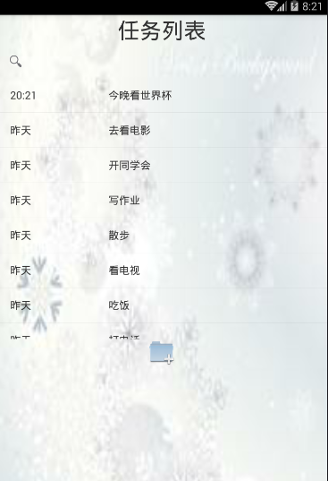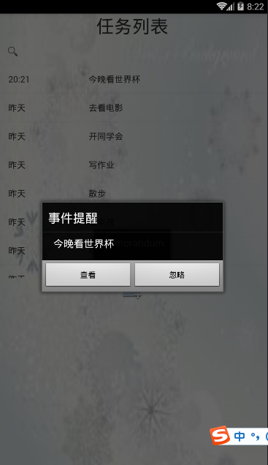

- 心得体会与自我评价

项目整体来说以及初步完成了初定的作业要求，但是一些功能及属性还是没有去很好的解决，通过以后努力争取完成这些功能

- 教师评分

广 州 商 学 院
实验报告（第 8 次）

实验名称：项目最终汇报 实验时间： 12月24号
- 实验目的
项目最终汇报，项目复审
- 实验内容
项目最终汇报 ，对项目进行复审，形成项目文档。
beta阶段结束以后，做项目演示：
a. 可以是视频
b. 发布到应用商店
c. web项目需要部署到服务器
d. 其他形式，需要说明
在github的doc目录中给出项目完成的项目说明文档，将项目完整的源代码及数据库文件发布到团队的github中

- 源程序及主要算法说明
package com.example.administrator.sbclock;

import android.support.v7.app.AppCompatActivity;
import android.os.Bundle;
import android.app.ListActivity;
import android.content.Intent;
import android.database.Cursor;
import android.database.sqlite.SQLiteDatabase;
import android.graphics.drawable.BitmapDrawable;
import android.os.Bundle;
import android.view.Gravity;
import android.view.Menu;
import android.view.MenuInflater;
import android.view.MenuItem;
import android.view.View;
import android.view.WindowManager;

import android.widget.AdapterView;
import android.widget.Button;
import android.widget.ListView;
import android.widget.PopupWindow;
import android.widget.SearchView;
import android.widget.SimpleAdapter;

import java.util.ArrayList;
import java.util.HashMap;

public class MainActivity extends ListActivity implements SearchView.OnQueryTextListener {
SimpleAdapter listAdapter;
int index = 0;
PopupWindow mPopupWindow = null;
ArrayList<HashMap<String,String>> showlist,list = Utils.getList();
DatabaseHelper dbHelper = new DatabaseHelper(MainActivity.this, "memorandum_db");

@Override
protected void onCreate(Bundle savedInstanceState) {
super.onCreate (savedInstanceState);
setContentView (R.layout.activity_main);
SearchView searchview = (SearchView)findViewById(R.id.searchView);
searchview.setOnQueryTextListener(this);
list = Utils.getList();
if(list.isEmpty())
loadFromDatabase(list);
Utils.MillisToDate(list);
listAdapter = new SimpleAdapter(this,list,R.layout.list_item,new String[]{"datetime","content"},
new int[]{R.id.datetime,R.id.content});
setListAdapter(listAdapter);
Button button = (Button)findViewById(R.id.createButton);
button.setOnClickListener (new View.OnClickListener () {
@Override
public void onClick(View view) {
Utils.DateToMillis(list);
Intent intent = new Intent(MainActivity.this, EditActivity.class);
Bundle b = new Bundle();
b.putString("datetime", "");
b.putString("content", "");
b.putString("alerttime","");
intent.putExtra("android.intent.extra.INTENT", b);
startActivity(intent);
}
});
getListView().setOnItemClickListener(new ListItemClickListener ());
getListView().setOnItemLongClickListener(new ItemLongClickListener());
}

class ItemLongClickListener implements AdapterView.OnItemLongClickListener {

@Override
public boolean onItemLongClick(AdapterView<?> parent, View view,
int position, long id) {
index = position;

View popupView = getLayoutInflater().inflate(R.layout.popupwindow,null);
mPopupWindow = new PopupWindow(popupView, WindowManager.LayoutParams.MATCH_PARENT, WindowManager.LayoutParams.WRAP_CONTENT, true);
//mPopupWindow.setAnimationStyle(R.style.popupAnimation);
mPopupWindow.setFocusable(true);
mPopupWindow.setBackgroundDrawable(new BitmapDrawable ());
mPopupWindow.showAtLocation(popupView, Gravity.BOTTOM, 0, 0);

Button deleteButton = (Button)popupView.findViewById(R.id.deleteButton);
Button shareButton = (Button)popupView.findViewById(R.id.shareButton);

deleteButton.setOnClickListener(new View.OnClickListener(){
//长按某个任务，下面就会弹出删除的按钮，点击即可删除此任务，备忘录中再也查找不到此任务
@Override
public void onClick(View v) {
deleteItem(index);
mPopupWindow.dismiss();
}

});
//分享按钮
shareButton.setOnClickListener(new View.OnClickListener(){
@Override
public void onClick(View v) {
shareItem(index);
mPopupWindow.dismiss();
}
});
return true;
}
}

@Override
public boolean onCreateOptionsMenu(Menu menu) {
MenuInflater inflater = getMenuInflater();
//inflater.inflate(R.class.getProtectionDomain (), menu);
return false;
}

private void loadFromDatabase(ArrayList<HashMap<String,String>> list){
SQLiteDatabase db = dbHelper.getReadableDatabase();
Cursor cursor = db.query("user", new String[] { "datetime", "content","alerttime" }, null,
null, null, null,"datetime desc");
while (cursor.moveToNext()) {
for (int i = 0; i < cursor.getCount(); i++) {
cursor.moveToPosition(i);
String datetime = cursor.getString(0);
String content = cursor.getString(1);
String alerttime = cursor.getString(2);
HashMap<String,String> map = new HashMap<String,String>();
map.put("datetime", datetime);
map.put("content", content);
map.put("alerttime", alerttime);
list.add(map);
}
}
}
class ListItemClickListener implements AdapterView.OnItemClickListener {

@Override
public void onItemClick(AdapterView<?> parent, View view, int position,
long id) {
Intent itemintent = new Intent(MainActivity.this,EditActivity.class);
Utils.DateToMillis(list);
Bundle b = new Bundle();
b.putString("datetime", Utils.getItem(position).get("datetime"));
b.putString("content", Utils.getItem(position).get("content"));
b.putString("alerttime", Utils.getItem(position).get("alerttime"));
b.putInt("index", position);
itemintent.putExtra("android.intent.extra.INTENT", b);
startActivity(itemintent);
}
}

@Override
public boolean onOptionsItemSelected(MenuItem item) {
// Handle action bar item clicks here. The action bar will
// automatically handle clicks on the Home/Up button, so long
// as you specify a parent activity in AndroidManifest.xml.
int id = item.getItemId();
if (true) {
return true;
}
return true;
}

@Override
protected void onRestart() {
super.onRestart();
Utils.sort();
Utils.MillisToDate(list);
getListView().setOnItemClickListener(new ListItemClickListener());
listAdapter = new SimpleAdapter(this,list,R.layout.list_item,new String[]{"datetime","content"},
new int[]{R.id.datetime,R.id.content});
setListAdapter(listAdapter);
}
@Override
public void onBackPressed() {
Utils.DateToMillis(list);
this.finish();
super.onBackPressed();
}

@Override
public boolean onQueryTextSubmit(String query) {
return false;
}

@Override
public boolean onQueryTextChange(String newText) {
//初始化载入数据库的数据
list = Utils.getList();
if(newText != null){
showlist = new ArrayList<HashMap<String,String>>();
for(int i=0;i<list.size();i++){
String content = list.get(i).get("content");
if(content.contains(newText)){
HashMap<String,String> map = list.get(i);
map.put("id", String.valueOf(i));
showlist.add(map);
}
}
//先检查缓存，若没有数据再从数据库加载
Utils.MillisToDate(list);
listAdapter = new SimpleAdapter(this,showlist,R.layout.list_item,new String[]{"datetime","content"},
new int[]{R.id.datetime,R.id.content});
setListAdapter(listAdapter);//将备忘录数据显示出来
getListView().setOnItemClickListener(new AdapterView.OnItemClickListener () {
@Override
public void onItemClick(AdapterView<?> parent, View view,
int position, long id) {
Intent searchintent = new Intent(MainActivity.this,EditActivity.class);
Utils.DateToMillis(list);
Bundle b = new Bundle();
b.putString("datetime", showlist.get(position).get("datetime"));
b.putString("content", showlist.get(position).get("content"));
b.putString("alerttime",showlist.get(position).get("alerttime"));
b.putInt("index", Integer.parseInt(showlist.get(position).get("id")));
searchintent.putExtra("android.intent.extra.INTENT", b);
startActivity(searchintent); //����ת����Activity
}
});
}
return false;
}

private boolean deleteItem(int position){
Utils.DateToMillis(list);
ListView listview = getListView();
String deleteDatetime = ((HashMap<String, String>)(listview.getItemAtPosition(index))).get("datetime").toString();
Utils.getList().remove(index);
SQLiteDatabase db = dbHelper.getReadableDatabase();
SQLiteUtils sqlite = new SQLiteUtils();
sqlite.delete(dbHelper, deleteDatetime);
Utils.sort();
Utils.MillisToDate(list);
listAdapter.notifyDataSetChanged();//更新ListView的数据显示
return true;
}

private void shareItem(int index) {
Intent intent = new Intent(Intent.ACTION_SEND);
intent.setType("text/plain");
intent.putExtra(Intent.EXTRA_SUBJECT, "");
intent.putExtra(Intent.EXTRA_TEXT, ""+Utils.getItem(index).get("content"));
startActivity(Intent.createChooser(intent, ""));
}
}

- 主要问题和解决方案
在原来的基础上实现一个分享功能，但是在分享的时候，总是获不到广播来的数据，最后通过看视频及百度实现了这个功能
- 测试数据及结果
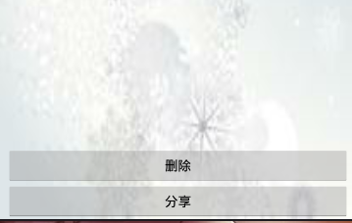
- 心得体会与自我评价
有时候在自己的项目要求上，可以进一步的实现对自己功能性突破，多学一些知识和用法

- 教师评分

